Socket层实现系列 — send()类发送函数的实现
2015年09月06日 22:23:56 zhangskd 阅读数：14366 标签： Socketsend 更多
个人分类： Socket
所属专栏： Socket源码分析
版权声明：本文为博主原创文章，转载请注明出处。 https://blog.csdn.net/zhangskd/article/details/45623759
主要内容：socket发送函数的系统调用、Socket层实现。
内核版本：3.15.2
我的博客：http://blog.csdn.net/zhangskd

发送流程图

以下是send()、sendto()、sendmsg()和sendmmsg()的发送流程图，这四个函数除了在系统调用层面
上有些差别，在Socket层和TCP层的实现都是相同的。

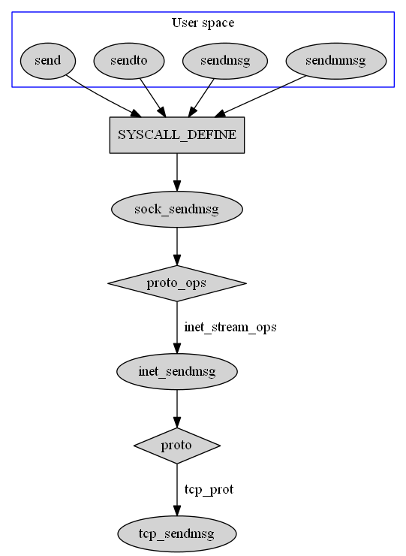

应用层

应用层可以使用以下Socket函数来发送数据：
ssize_t write(int fd, const void *buf, size_t count);
ssize_t send(int s, const void *buf, size_t len, int flags);
ssize_t sendto(int s, const void *buf, size_t len, int flags, const struct sockaddr *to, socklen_t tolen);
ssize_t sendmsg(int s, const struct msghdr *msg, int flags);
int sendmmsg(int s, struct mmsghdr *msgvec, unsigned int vlen, unsigned int flags);

这些发送函数有什么区别呢？
当flags为0时，send()和write()功能相同。
send(s, buf, len, flags)和sendto(s, buf, len, flags, NULL, 0)功能相同。
write()和send()在套接字处于连接状态时可以使用，而sendto()、sendmsg()和sendmmsg()在任何时候都可用。

用户层的数据最终都是以消息头来描述的。
- struct msghdr {
- void *msg_name; /* optional address，目的地址 */
- socklen_t msg_namelen; /* size of address，目的地址的长度 */
- struct iovec *msg_iov; /* scatter/gather array，分散的数据块数组 */
- size_t msg_iovlen; /* #elements in msg_iov，分散的数据块个数 */
- void *msg_control; /* ancillary data, 控制数据 */
- socklen_t msg_controllen; /* ancillary data buffer len，控制数据的长度 */
- int msg_flags; /* flags on received message */
- };
- /* Structure for scatter/gather I/O. */
- struct iovec {
- void *iov_base; /* Pointer to data. */
- size_t iov_len; /* Length of data. */
- };

发送默认为阻塞发送，也可以设置为非阻塞发送。
非阻塞标志：O_NONBLOCK、MSG_DONTWAIT
When the message does not fit into the send buffer of the socket, send() normally blocks, unless the
socket has been placed in non-blocking I/O mode.
Enables non-blocking operations; if the operation would block, EAGAIN is returned (this can also be enabled
using the O_NON-BLOCK with the F_SETEL fcntl(2)).

系统调用

发送函数是由glibc提供的，声明位于include/sys/socket.h中，实现位于sysdeps/mach/hurd/connect.c中，
主要是用来从用户空间进入名为sys_socketcall的系统调用，并传递参数。sys_socketcall()实际上是所有
socket函数进入内核空间的共同入口。
- SYSCALL_DEFINE2(socketcall, int, call, unsigned long __user *, args)
- {
- ...
- switch(call) {
- ...
- case SYS_SEND:
- err = sys_send(a0, (void __user *)a1, a[2], a[3]);
- break;

- case SYS_SENDTO:
- err = sys_sendto(a0, (void __user *)a1 a[2], a[3], (struct sockaddr __user *)a[4], a[5]);
- break;

- ...
- case SYS_SENDMSG:
- err = sys_sendmsg(a0, (struct msghdr __user *)a1, a[2]);
- break;

- case SYS_SENDMMSG:
- err = sys_sendmmsg(a0, (struct msghdr __user *)a1, a[2], a[3]);
- break;
- ...
- }
- }
send()其实是sendto()的一种特殊情况。
- SYSCALL_DEFINE4(send, int, fd, void __user *, buff, size_t, len, unsigned, flags)
- {
- return sys_sendto(fd, buff, len, flags, NULL, 0);
- }
sendto()初始化了消息头，接着就调用sock_sendmsg()来处理。
- /* Send a datagram to a given address. We move the address into kernel space
- * and check the user space data area is readable before invoking the protocol.
- */

- SYSCALL_DEFINE6(sendto, int, fd, void __user *, buff, size_t, len, unsigned, flags,
- struct sockaddr __user *, addr, int, addr_len)
- {
- struct socket *sock;
- struct sockaddr_storage address;
- int err;
- struct msghdr msg;
- struct iovec iov;
- int fput_needed;

- if (len > INT_MAX)
- len = INT_MAX;

- /* 通过文件描述符fd，找到对应的socket实例。
- * 以fd为索引从当前进程的文件描述符表files_struct实例中找到对应的file实例，
- * 然后从file实例的private_data成员中获取socket实例。
- */
- sock = sockfd_lookup_light(fd, &err, &fput_needed);
- if (! sock)
- goto out;

- /* 初始化消息头 */
- iov.iov_base = buff;
- iov.iov_len = len;
- msg.msg_name = NULL;
- msg.msg_iov = &iov;
- msg.msg_iovlen = 1; /* 只有一个数据块 */
- msg.msg_control = NULL;
- msg.msg_controllen = 0;
- msg.msg_namelen = 0;

- if (addr) {
- /* 把套接字地址从用户空间拷贝到内核空间 */
- err = move_addr_to_kernel(addr, addr_len, &address);
- if (err < 0)
- goto out_put;

- msg.msg_name = (struct sockaddr *)&address;
- msg.msg_namelen = addr_len;
- }

- /* 如果设置了非阻塞标志 */
- if (sock->file->f_flags & O_NONBLOCK)
- flags |= MSG_DONTWAIT;
- msg.msg_flags = flags;

- /* 调用统一的发送入口函数sock_sendmsg() */
- err = sock_sendmsg(sock , &msg, len);

- out_put:
- fput_light(sock->file, fput_needed);
- out:
- return err;
- }
- struct msghdr {
- void *msg_name; /* ptr to socket address structure */
- int msg_namelen; /* size of socket address structure */
- struct iovec *msg_iov; /* scatter/gather array，分散的数据块数组 */
- __kernel_size_t msg_iovlen; /* #elements in msg_iov，分散的数据块个数 */
- void *msg_control; /* ancillary data, 控制数据 */
- __kernel_size_t msg_controllen; /* ancillary data buffer len，控制数据的长度 */
- unsigned int msg_flags; /* flags on received message */
- };

- /* Structure for scatter/gather I/O. */
- struct iovec {
- void *iov_base; /* Pointer to data. */
- __kernel_size_t iov_len; /* Length of data. */
- };

- /* For recvmmsg/ sendmmsg */
- struct mmsghdr {
- struct msghdr msg_hdr;
- unsigned int msg_len;
- };
sock_sendmsg()在初始化异步IO控制块后，调用__sock_sendmsg()。
- int sock_sendmsg(struct socket *sock, struct msghdr *msg, size_t size)
- {
- struct kiocb iocb;
- struct sock_iocb siocb;
- int ret;

- init_sync_kiocb(&iocb, NULL);
- iocb.private = &siocb;

- ret = __sock_sendmsg(&iocb, sock, msg, size);

- /* iocb queued, will get completion event */
- if (-EIOCBQUEUED == ret)
- ret = wait_on_sync_kiocb(&iocb);

- return ret;
- }

- /* AIO控制块 */
- struct kiocb {
- struct file *ki_filp;
- struct kioctx *ki_ctx; /* NULL for sync ops，如果是同步的则为NULL */
- kiocb_cancel_fn *ki_cancel;
- void *private; /* 指向sock_iocb */

- union {
- void __user *user;
- struct task_struct *tsk; /* 执行io的进程 */
- } ki_obj;

- __u64 ki_user_data; /* user's data for completion */
- loff_t ki_pos;
- size_t ki_nbytes; /* copy of iocb->aio_nbytes */

- struct list_head ki_list; /* the aio core uses this for cancellation */
- /* If the aio_resfd field of the userspace iocb is not zero,
- * this is the underlying eventfd context to deliver events to.
- */
- struct eventfd_ctx *ki_eventfd;
- };
__sock_sendmsg()会调用Socket层的发送函数，如果是SOCK_STREAM，
那么接着就调用inet_sendmsg()处理。
- static inline int __sock_sendmsg(struct kiocb *iocb, struct socket *sock,
- struct msghdr *msg, size_t size)
- {
- int err = security_socket_sendmsg(sock, msg, size);
- return err ?: __sock_sendmsg_nosec(iocb, sock, msg, size);
- }

- static inline int __sock_sendmsg_nosec(struct kiocb *iocb, struct socket *sock,
- struct msghdr *msg, size_t size)
- {
- struct sock_iocb *si = kiocb_to_siocb(iocb);
- si->sock = sock;
- si->scm = NULL;
- si->msg = msg;
- si->size = size;

- /* 调用Socket层的操作函数，如果是SOCK_STREAM，则proto_ops为inet_stream_ops，
- * 函数指针指向inet_sendmsg()。
- */
- return sock->ops->sendmsg(iocb, sock, msg, size);
- }
sendmsg()和sendmmsg()在系统调用函数中也是拷贝用户空间的数据到内核消息头，最后调用
Socket层的发送函数inet_sendmsg()进行下一步处理，这里不再赘述。

Socket层

SOCK_STREAM套接口的socket层操作函数集实例为inet_stream_ops，其中发送函数为inet_sendmsg()。
- const struct proto_ops inet_stream_ops = {
- .family = PF_INET,
- .owner = THIS_MODULE,
- ...
- .sendmsg = inet_sendmsg,
- ...
- };
inet_sendmsg()主要调用TCP层的发送函数tcp_sendmsg()来处理。
- int inet_sendmsg(struct kiocb *iocb, struct socket *sock, struct msghdr *msg, size_t size)
- {
- struct sock *sk = sock->sk;
- sock_rps_record_flow(sk);

- /* We may need to bnd the socket.
- * 如果连接还没有分配本地端口，且允许自动绑定，那么给连接绑定一个本地端口。
- * tcp_prot的no_autobaind为true，所以TCP是不允许自动绑定端口的。
- */
- if (! inet_sk(sk)->inet_num && ! sk->sk_prot->no_autobind && inet_autobind(s))
- return -EAGAIN;

- /* 如果传输层使用的是TCP，则sk_prot为tcp_prot，sendmsg指向tcp_sendmsg() */
- return sk->sk_prot->sendmsg(iocb, sk, msg, size);
- }

- /* Automatically bind an unbound socket. */
- static int inet_autobind(struct sock *sk)
- {
- struct inet_sock *inet;

- /* We may need to bind the socket. */
- lock_sock(sk);

- /* 如果还没有分配本地端口 */
- if (! inet->inet_num) {

- /* SOCK_STREAM套接口的TCP操作函数集为tcp_prot，其中端口绑定函数为
- * inet_csk_get_port()。
- */
- if (sk->sk_prot->get_port(sk, 0)) {
- release_sock(sk);
- return -EAGAIN;
- }
- inet->inet_sport = htons(inet->inet_num);
- }

- release_sock(sk);
- return 0;
- }

